**Отчет по установке Qt и созданию первого проекта**

**1. Скачивание установочного файла**

1. Откройте файл с ссылкой на установку Qt.
2. Перейдите по ссылке на облако и скачайте установочный файл.

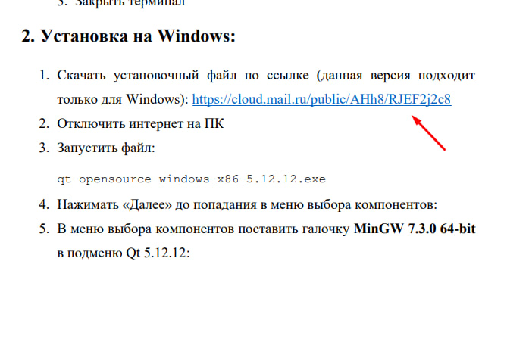

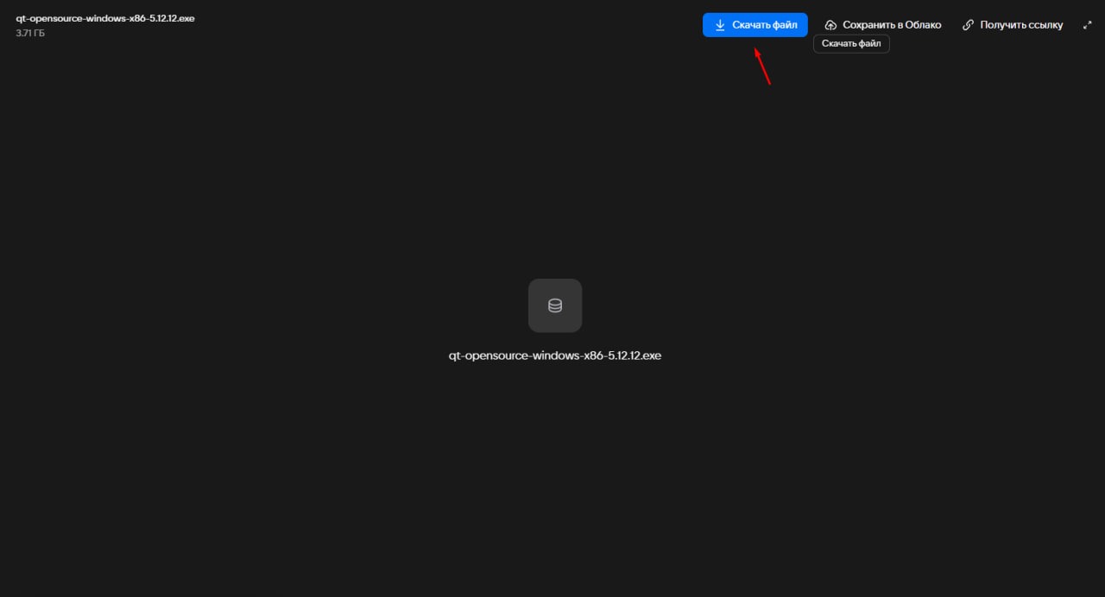

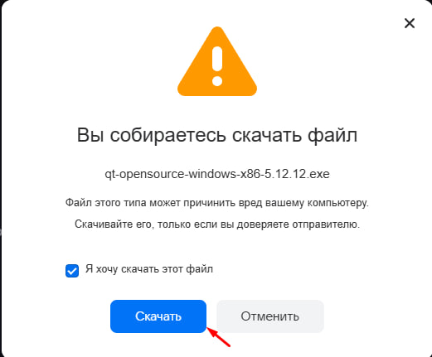

**2. Отключение интернета и установка программы**

1. Отключите интернет для предотвращения автоматического обновления компонентов.
2. Запустите установочный файл.
3. Следуйте инструкциям установщика, нажимая кнопку "Далее".

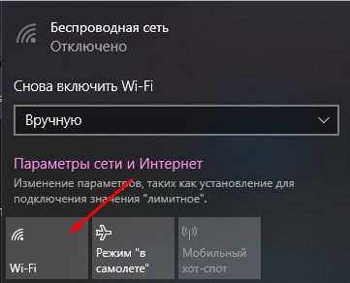

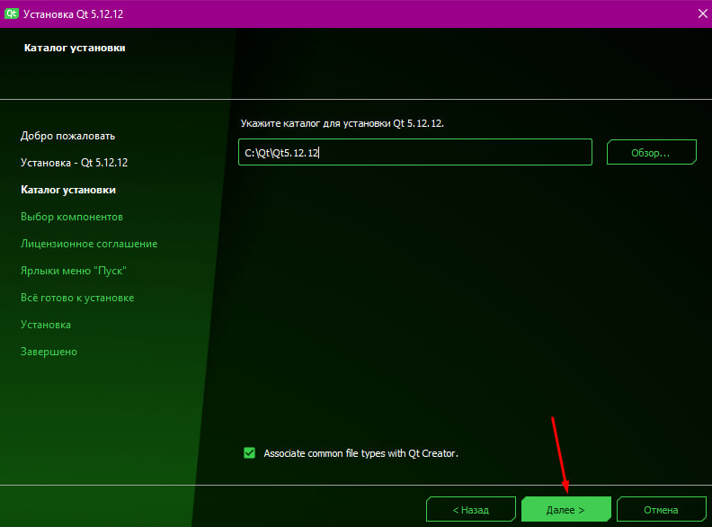

**3. Выбор параметров установки**

1. На этапе выбора компонентов отметьте следующие пункты:
   * В разделе **Qt 5.12.12** выберите **MinGW 7.3.0 64-bit**.
   * В разделе **Developer and Debugger Tools** выберите **MinGW 7.3.0** и **Qt Creator 5.0.2 CDB Debugger Support**.
2. Нажмите "Далее" и продолжайте установку.

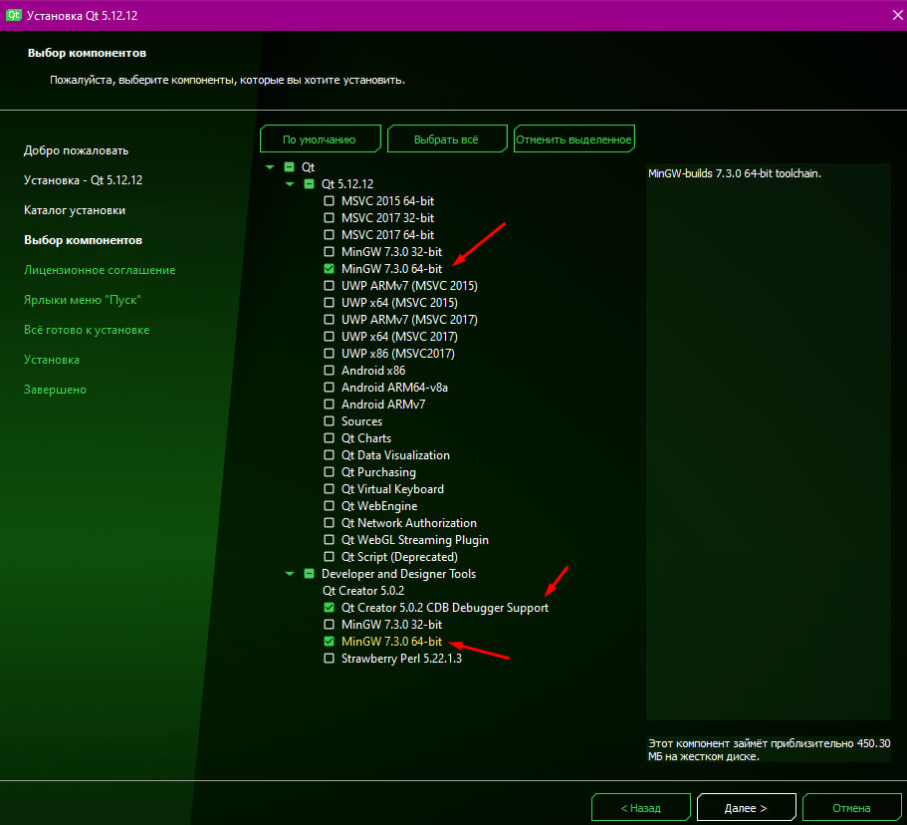

**4. Завершение установки**

1. Дождитесь завершения установки.
2. Нажмите кнопку "Завершить".
3. Включите интернет.

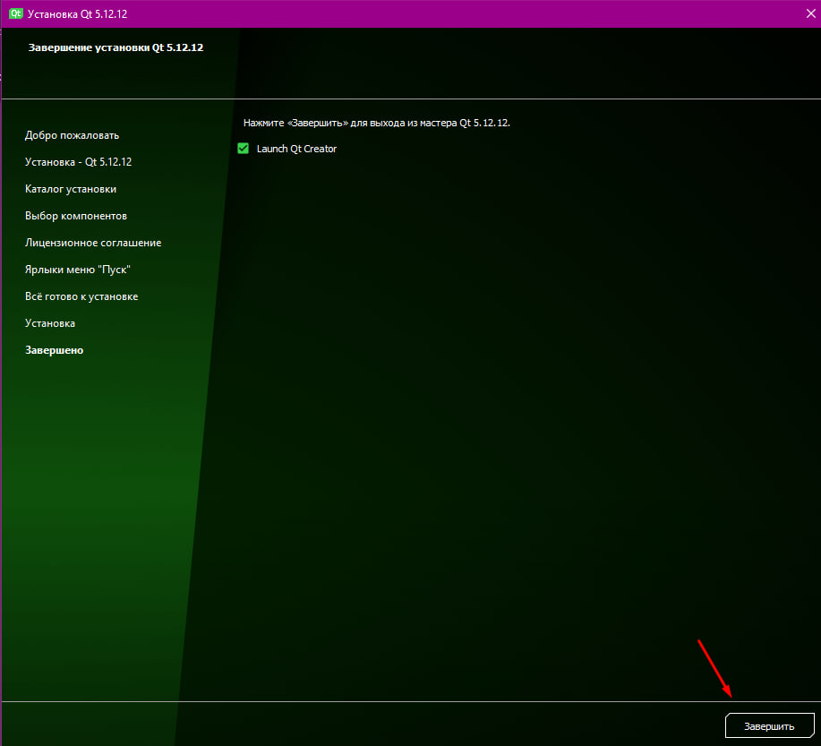

**5. Создание первого проекта**

1. Запустите **Qt Creator**.
2. В верхней части интерфейса нажмите кнопку **Создать** напротив раздела "Проекты".
3. Выберите тип проекта, например, "Приложение Qt Widgets".
4. Укажите директорию для хранения проекта.
5. Следуйте инструкциям мастера, нажимая "Далее".
6. Нажмите "Завершить" для создания проекта.

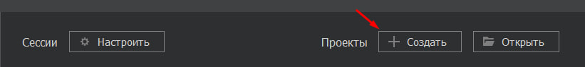

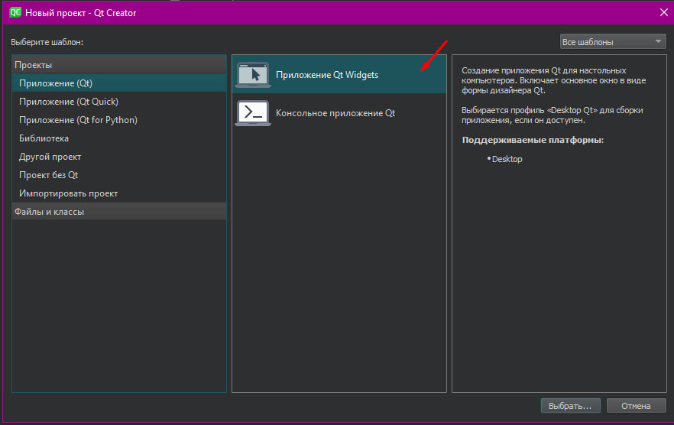

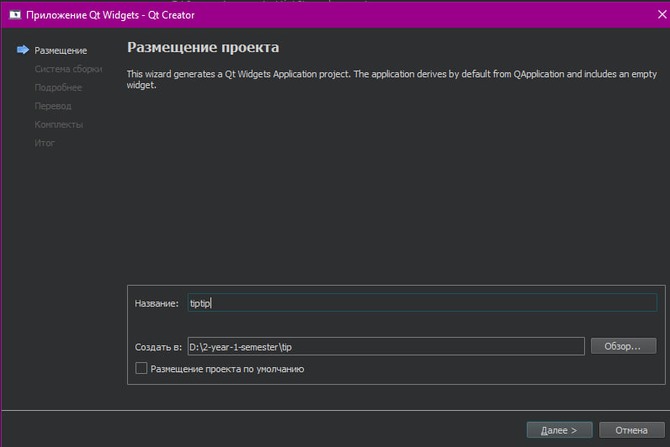

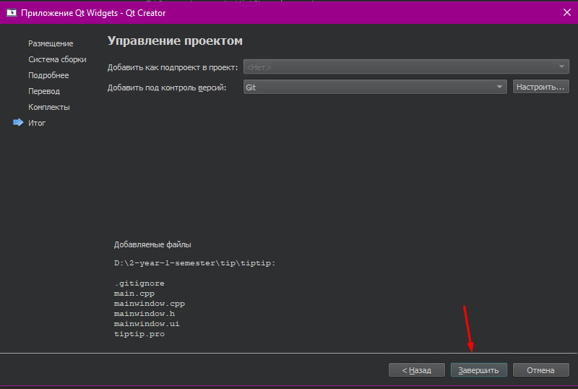

В итоге мы получаем проект, в котором мы уже можем работать

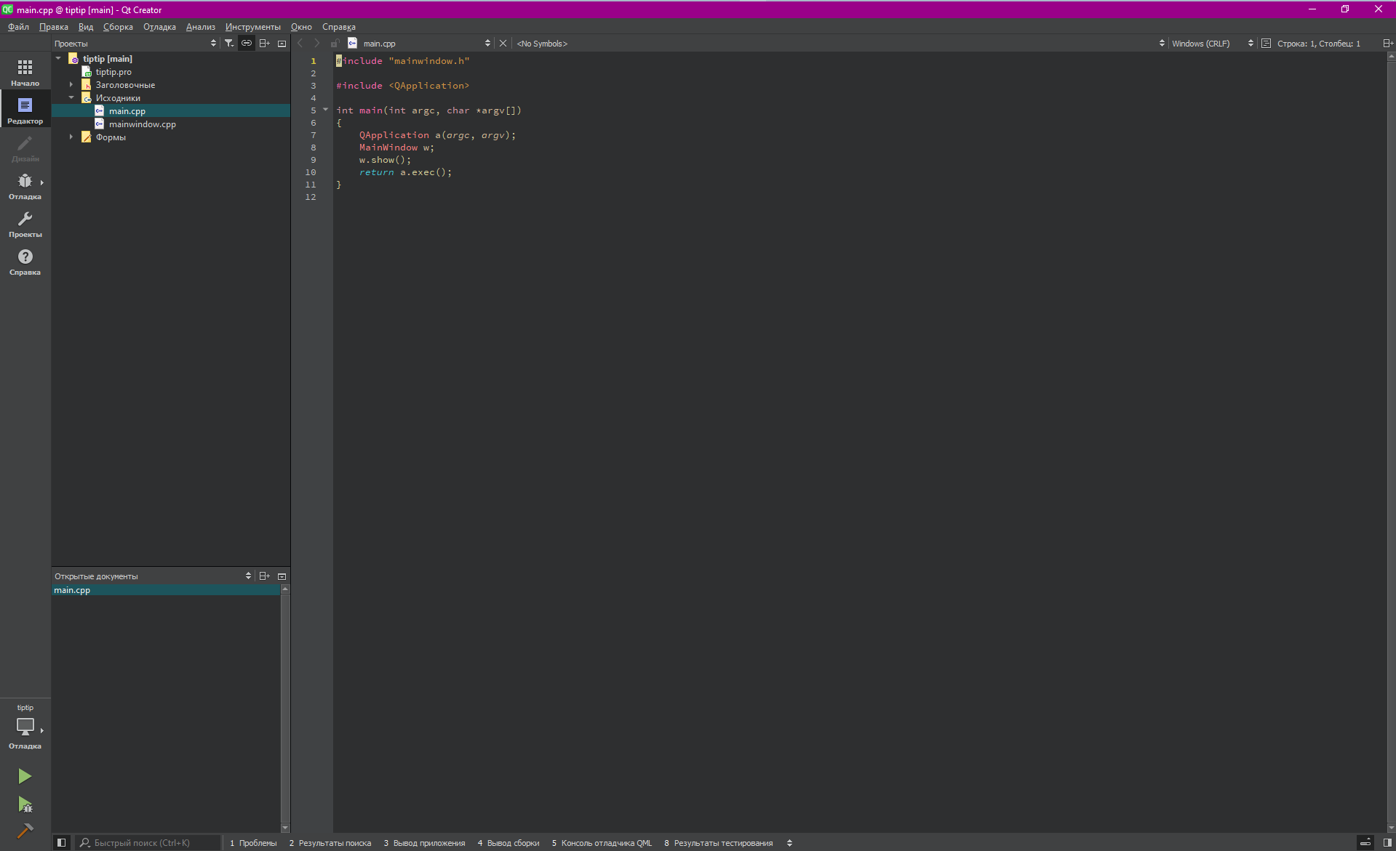

Следуя этим шагам, вы сможете успешно установить Qt на компьютер и создать первый проект. При необходимости добавьте фотографии к указанным этапам для большей наглядности.